11 декабря - Всемирный день борьбы с Бронхиальной Астмой
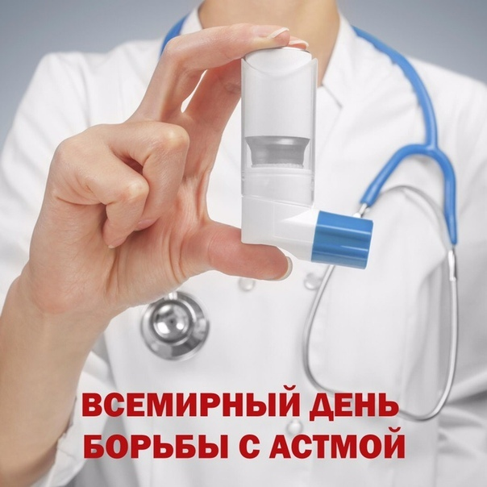
Всемирный день больного бронхиальной астмой проводится ежегодно 11 декабря. Бронхиальная астма является одним из наиболее распространенных хронических заболеваний, от которого страдают 5% взрослого и 10% детского населения. В мире проживает около 235 млн. больных астмой, в России около 7 миллионов, при этом каждое десятилетие их число возрастает в полтора раза.
Как отмечают российские специалисты, в первые десять лет жизни чаще болеют мальчики, с десяти до шестидесяти лет – несколько чаще женщины, а с шестидесяти лет - мужчины. Несмотря на все усилия медицины, государства и мировых сообществ, заболеваемость бронхиальной астмой растет с каждым годом, особенно стремительно – у детей. Это может быть связано не только с улучшением диагностики, но и с ухудшением экологической ситуации, ростом численности городского населения, широким использованием пищевых добавок, синтетических материалов, «популярностью» домашних животных и т.п. В переводе с греческого языка термин астма означает "тяжелое дыхание".
ВОЗ признает, что астма является одной из важнейших проблем общественного здравоохранения. Целями программы ВОЗ являются: эпиднадзор астмы, анализ и мониторинг тенденций;первичная профилактика для снижения уровня воздействия общих факторов риска, в частности, табачного дыма, частых инфекций нижних дыхательных путей в детстве и загрязнения воздуха (внутри помещений, вне помещений и на рабочих местах).
Бронхиальная астма–заболевание аллергического происхождения, основным признаком которого являются приступы удушья, обусловленные нарушением проходимости бронхов вследствие бронхоспазма, отека слизистой оболочки бронхов и гиперсекреции слизи. Все другие проявления болезни (в том числе и повышенная чувствительность бронхов к различным раздражителям, приводящая к спазму и нарушению проходимости воздуха) являются вторичными и прямо зависят от степени выраженности аллергического воспаления бронхов. Заболевание протекает с развитием приступов удушья и светлыми промежутками между ними. Бронхиальная астма может возникать под воздействием целого ряда внешних и внутренних причин
Провоцирующие факторы.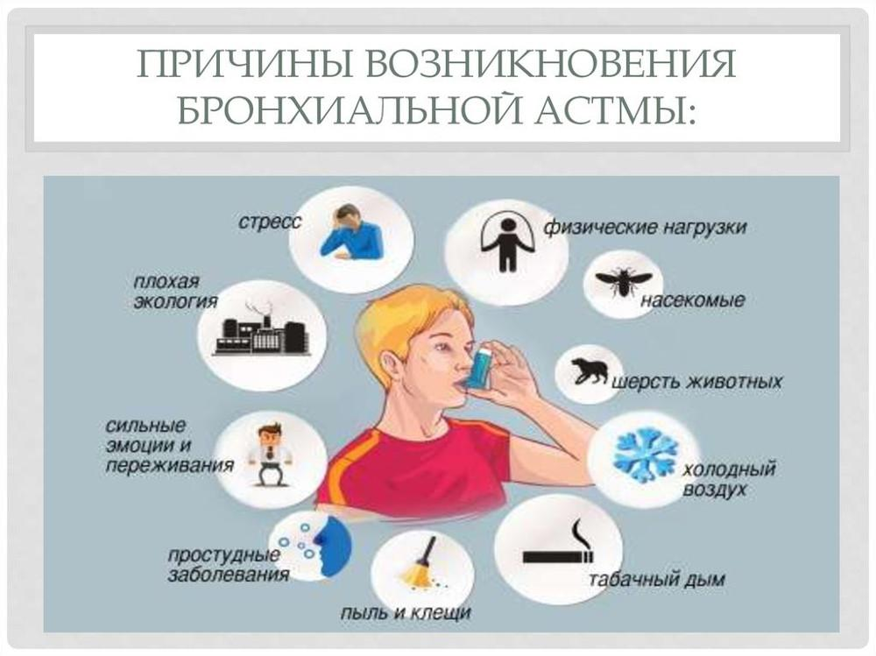
Основными факторами, провоцирующими приступы являются:
- Шерсть животных (в т.ч. кошек и собак)
- Пыль в матрасах и подушках
- Пыль при подметании
- Пыльца деревьев и цветов
- Пищевые продукты (в т.ч. мандарины, шоколад и т.д.)
- Сильные запахи (в т.ч. запахи духов, распыляющихся лаков)
- Пыльца деревьев и цветов
- Сигаретный дым
- Переохлаждение и простуда
Распространенность БА
Бронхиальная астма – очень распространенное заболевание. В мире насчитывается порядка 300млн. больных бронхиальной астмой. Астма может начаться в любом возрасте. У подавляющего большинства больных можно выявить наследственную предрасположенность к астме.
Клиника бронхиальной астмы
В норме бронхи свободно проходимы, и воздух легко проходит в легкие и обратно. При бронхиальной астме стенки бронхов утолщены и отечны. Может легко начаться астматический приступ. Во время приступа астмы стенки бронхов отекают еще сильнее, происходит спазм мышц бронхиальной стенки, бронхи сужаются, выделяется секрет, который также затрудняет прохождение воздуха через бронхи.
Зачем нужна пикфлоуметрия?
Пикфлоуметр – индивидуальный прибор для самоконтроля при бронхиальной астме. Позволяет контролировать правильность лечения, снижает потребность в частых консультациях врача, предупреждает пациента об ухудшении состояния раньше, чем он это почувствует, и необходимости скорректировать лечение. Соответственно, пикфлоуметр должен иметь каждый пациент с бронхиальной астмой.
Ваш пикфлоуметр измеряет максимальную скорость выдоха (пиковая скорость выдоха ПСВ). Каждое утро, перед приемом лекарств, выдохните три раза в пикфлоуметр и запишите лучший показатель в дневник. Повторите это вечером. Если колебания в показаниях пикофлоуметрии составляют не более 15%, значит, Ваша астма под контролем и можно обсудить с лечащим врачом снижение доз ингаляционных препаратов (под контролем пикфлоуметрии). Если пикфлоуметрия ухудшается, следует прибегнуть к рекомендациям врача, рассчитанным на этот случай.
Факторы развития бронхиальной астмы
I. Внутренние (врожденные)-обусловливают генетическую предрасположенность человека к возникновению бронхиальной астмы, атопии, гиперреактивности бронхов и на сегодняшний день остаются неуправляемыми.
II. Внешние- непосредственно запускают манифестацию бронхиальной астмы или еѐ обострение. - Во многом управляемы.
I Внутренние (врожденные) факторы:
Генетическая предрасположенность к развитию бронхиальной астмы. Установлено, что риск развития бронхиальной астмы в 2,6 раза выше у детей, матери которых страдают данной патологией, в 2,5 раза – при болезни отца и в 6,6 раз – если болеют оба родителя. Важная роль наследственности в возникновении бронхиальной астмы подтверждена семейными, близнецовыми и генетико-эпидемиологическими исследованиями сывороточного IgE и бронхиальной гиперреактивности (БГР).
Атопия. Атопия определяется как способность организма к выработке повышенного количества IgE в ответ на низкие дозы аллергенов окружающей среды. Атопия является наиболее важным внутренним фактором и выявляется у 80-90% детей с бронхиальной астмой. Наличие в семейном анамнезе сочетания бронхиальной астмы и атопии в значительной степени увеличивает риск развития бронхиальной астмы у ребенка.
Гиперреактивность дыхательных путей. Состояние, при котором просвет бронхов сужается слишком легко или слишком мощно в ответ на воздействие провоцирующего фактора, чего не бывает у здоровых людей
Пол. В раннем и дошкольном возрасте бронхиальная астма у мальчиков встречается чаще, чем у девочек, что обусловлено более узкими дыхательными путями, повышенным тонусом гладкой мускулатуры бронхиального дерева и более высоким уровнем IgE. К 10-ти годам разница в заболеваемости между мальчиками и девочками уменьшается, с наступлением полового созревания и в дальнейшем бронхиальная астма встречается среди девочек чаще, чем среди мальчиков.

Внешние факторы, способствующие развитию бронхиальной астмы
Домашние аллергены: домашняя пыль/клещи домашней пыли; аллергены животных, птиц; аллергены тараканов; грибы(плесневые и дрожжевые).
Внешние аллергены: пыльца; грибы.
Курение: пассивное курение; активное курение.
Воздушные поллютанты: внешние поллютанты, поллютанты помещений.
Респираторные инфекции
Перинатальные факторы.

Домашние аллергены:
• домашняя пыль/клещи домашней пыли – наиболее интенсивно размножаются при температуре 22-26 ºС и относительной влажности более 50%. Клещевая бронхиальная астма характеризуется круглогодичным возникновением обострений.
• аллергены животных, птиц - шерсть, пух, перо, перхоть разнообразных животных(кошек, собак, морских свинок, хомячков, птиц, кроликов и т.д.), сухой корм(дафнии) для аквариумных рыбок.
• аллергены тараканов;
• грибы(плесневые и дрожжевые) - Сенсибилизация к плесневым и дрожжевым грибам выявляется у 2/3 детей, больных бронхиальной астмой. Обострение заболевания наблюдается в осенне-зимний период, а иногда и круглогодично. Характерно тяжелое течение бронхиальной астмы с частыми рецидивами и короткими ремиссиями. Наиболее распространенными грибами помещений являются:Penicillinum, Aspergillius, Alternaria, Cladosporium, Candida.

Внешние аллергены:
пыльца - отмечаются три пика обострения бронхиальной астмы,
вызванной пыльцой растений:
1.Весенний (апрель-май) – обусловлен пыльцой деревьев;
2.Летний (июнь-июль) – связан с пыльцой злаковых растений;
3.Осенний (август-сентябрь) – обусловлен пыльцой сорных трав.
Пыльцевая бронхиальная астма часто связана с другими проявлениями поллиноза – аллергическим конъюктивитом и ринитом.
грибы – вне помещений существует 2 вида грибов (Alternaria и Cladosporium), для которых установлена роль в качестве факторов риска развития бронхиальной астмы. В зонах с умереныым климатом грибы являются сезонными аллергенами. Их концентрация увеличивается во влажное время.

Курение: пассивное курение; активное курение.
Табачный дым понижает эффективность неспецифических и специфических защитных систем. В первую очередь страдает мукоцилиарный клиренс слизистых оболочек бронхов. В результате нарушения дренажной функции бронхов токсические вещества табачного дыма оказывают длительное воздействие на нижние отделы бронхиального дерева приводя к рефлекторному бронхоспазму и усилению бронхообструктивного синдрома. Тяжелые формы бронхиальной астмы у пассивных курильщиков встречаются чаще, приступы удушья более продолжительные, труднее
поддаются лечению.

Воздушные поллютанты:
-Внешние поллютанты. Основными внешними поллютантами являются комплекс частиц двуокиси серы, озон и окислы азота. Источниками поллютантов являются продукты сгорания угля на теплоэлектростанциях, выхлопные газы от работы автомобильных двигателей, особенно продукты сгорания дизельного топлива. Промышленные химические аллергены: нитриты, сульфиты(ирританты), формальдегид, хром, никель(аллергены).
-Поллютанты помещений. Основными поллютантами внутри помещений являются: оксид азота, оксид и диоксид углерода, формальдегид. Источниками поллютантов являются газовые плиты, печное отопление, некачественные строительные и отделочные материалы.

Перинатальные факторы
Дети, с перинатальным повреждением нервной системы, рожденные матерями, у которых беременность осложнялась угрозой прерывания, плацентарной недостаточностью и гестозом, имеют повышенный риск развития бронхиальной астмы. В качестве факторов риска формирования бронхиальной астмы у детей обсуждаются недоношенность, низкая масса тела, работа беременной в профессионально вредных условиях, контакт с аллергенами и ксенобиотиками, нерациональное питание, инфекционные заболевания.

Роль различных аллергенов в формировании бронхиальной астмы в зависимости от возраста ребенка:
- до 1 года наиболее частая причина – пищевая или, лекарственная аллергия
- от 1 до 3 лет – бытовые, эпидермальные и грибковые аллергены,
- после трех лет - возрастает роль пыльцевой сенсибилизации.
В последние годы увеличивается частота поливалентной сенсибилизации.
Бронхиальная астма (БА) — это хроническое аллергическое заболевание дыхательных путей, для которого характерны периоды обострения с явлениями обструкции бронхов и периоды ремиссии, т.е. полного отсутствия симптомов.
Пока это определение вряд ли внесло большую ясность в Ваше представление об БА. Почему она названа хроническим заболеванием? Ведь из самого определения следует, что у пациента с БА бывает очень хорошее состояние, когда он чувствует себя вполне здоровым. Что такое обструкция бронхов? Что такое ремиссия? Как ее добиться и можно ли забыть о БА, если симптомов нет?
Обструкция бронхов или приступ начинается после контакта с триггером (провоцирующий фактор), который приводит к спазму, аллергическому воспалению бронхов.
Клинически это ощущается чувством нехватки воздуха. Воздух проходит через суженные бронхи и появляется свистящее дыхание, слышимое на расстоянии. Из-за выдоха воздуха через суженные бронхи, в работу включаются мышцы, чтобы облегчить работу мышц пациент может принимать вынужденное положение, сидя с опорой на кисти рук (характерная поза для приступа). Приступ может быть острым и внезапным, а может развиваться постепенно.
А что же такое приступный период? Он может продолжаться несколько дней, недель, месяцев с повторяющимися обструкциями в дневное и ночное время.
Ремиссия — улучшение состояния больного при хроническом заболевании, когда отсутствуют симптомы болезни.
У людей с БА часто бывает длительная ремиссия, которую нельзя считать выздоровлением, т.к. обострение может возникнуть через несколько месяцев или десятилетий.
Длительная ремиссия формируется, когда больной БА получает базисную лекарственную терапию. Это фармакологическая ремиссия. Любая ремиссия лучше обострения, а фармакологическая ремиссия лучше длительного обострения без лечения.
Обструкция, всегда ли обструкция аллергическая
Обструкция бронхиальная — нарушение проходимости бронхиального дерева и его части, приводящая к снижению вентиляции и затруднению отхождения слизи. Причиной обструкции могут быть разные заболевания.
Рецидивирующая обструкция, вызываемая аллергенами (БА) — это обычно 3-и механизма:
- бронхоспазм гладкой мускулатуры бронхов;
- отек слизистой бронха, вызванный аллергическим воспалением;
- повышенная выработка воспалительного экссудата — слизи.
При рецидивирующей обструкции (хроническое воспаление), вызываемой инфекцией (бактерии, вирусы) механизмы развития другие:
1. Выраженная длительная гиперсекреция слизи.
2. Повышения вязкости бронхиального секрета.
3. Нарушения мукоцилиарного транспорта, что приводит к ухудшение дренажной функции бронхов, снижению местных защитных механизмов и создаются условия для персистирования бактериальной инфекции.
Ребенок при наличии хронического воспаления, элементарно не может откашлять, то количество слизи, которое находится в бронхах и они забиваются мокротой.
Причем данная ситуация может повторятся регулярно, при каждой инфекции.
Это состояние особенно легко возникает у детей первых 3 лет жизни, особенно при бездумном применении препаратов, разжижающих мокроту. Происходит так называемый эффект "заболачивания".
С одной стороны назначение данных препаратов должно привести к улучшению состояния дренажной функции бронхов, но на практике становится только хуже, т.к. ребенок не может откашлять такое количество мокроты.
И мне на приеме приходится разбираться, объясняя родителям, что если у ребенка рецидивирующая обструкция и есть аллергия, то это БА. А если при обследовании мы не находим у ребенка аллергию, то данная рецидивирующая обструкция никакого отношения к БА не имеет.
Ночной кашель
Очень часто приходят на прием родители с такой проблемой: наш ребенок кашляет по ночам сухо или влажно, может приступами до рвоты. Это у нас аллергия, в частности бронхиальная астма (БА).
На самом деле, одна из причин ночного кашля — БА. При этом заболевании навязчивый, спастический кашель возникает ближе к утру, обычно он связан с аллергией к клещу домашней пыли, живущему в постели, и к перу подушки.
Вторая по частоте — это ночной кашель у детей с аденоидитом или синуситом.
Для Вас не секрет, что у детей есть аденоиды, который находятся в носоглотке, и при попадании на них инфекции, они воспаляются. Воспаленные аденоиды продуцируют слизь, которая стекая по задней стенке вызывает кашель. И если днем ребенок эту слизь сглатывает, то ночью, она стекая, вызывает кашель. Туалет носа перед сном уменьшает кашель.
Отдельные эпизоды кашля сопровождают желудочно-пищеводный рефлюкс при попадании желудочного содержимого в гортань.
Вот такие разные заболевания, но проявлением их — ночной кашель.
Сами родители не смогут разобраться, что вызывает такой кашель. Поэтому если у вашего ребенка есть ночной кашель и нет диагноза, приходите и мы обязательно найдем причину этой проблемы.
Профилактика бронхиальной астмы
Чем могут родители детей с БА и сами больные помочь себе:
- прогулки на свежем воздухе не менее 2 часов в день;
- исключение контактов с аллергеном (например, домашними животными, табачным дымом, резкими запахами);
- профилактика хронических инфекций верхних дыхательных путей (закаливание и др. методы);
- употребление гипоаллергенных продуктов;
- при невозможности исключения контакта с аллергеном (например, аллергия на пыльцу, пух тополя) показаны сезонные курсы противоаллергических препаратов (препарат, дозировка и длительность курса определяется индивидуально врачом аллергологом);
- обязательный отказ от курения (в том числе и от пассивного);
- курсы лечебной физкультуры, возможно занятия спортом (если физическая нагрузка не провоцирует приступы БА);
- перемена места жительства (если больной проживает в старом сыром доме, на первом этаже).
Профилактика в помещении, где проживает больной БА:
- частая влажная уборка (не реже чем 2 раза в неделю);
- желательно отсутствие мягкой мебели, ковров, растений;
- постельное белье должно стираться не реже 1 раза в неделю при температуре 60º;
- специальные пыленепроницаемые чехлы для матрацев, одеял и подушек;
- подушки, одеяла не должны быть перьевыми, из пуха или шерсти, лучше использование синтетических материалов;
- не должно быть домашних животных;
- периодически проводить борьбу с домашними насекомыми (тараканами и другими), а если дом загородный, то и с грызунами.
Отрицательное воздействие курения на бронхиальную астму
Перечисляю только научно доказанные факты:
- Младенцы курящих во время беременности матерей в 4 раза больше склонны к "свистящим" заболеваниям на 1-м году жизни, даже если они не являются предрасположенными к БА детьми. А если являются?
- Курение в доме, где живет ребенок с БА или посещение им мест, где курят существенно утяжеляет течение заболевания.
- Курение матери оказывает большее отрицательное влияние на ребенка, чем курение отца потому, что мать больше времени проводит с ребенком. Кроме того, перенимается стереотип поведения. Известно, что 70% девочек курящих матерей начинают курить сами.
У родителей с астмой (БА) не обязательно будет больной ребенок, также у здоровых родителей существует вероятность, что ребенок может заболеть астмой.
Вам, вероятно, не раз приходилось слышать слово предрасположенность. Быть предрасположенным означает для человека большой риск заболеть чем-либо по сравнению с окружающими при одинаковых условиях жизни.
БА тоже относится к болезням с наследственной предрасположением. Риск заболеть БА существенно выше у детей, родственники которых (не только родители) страдают атопией (атопический дерматит (АД), поллиноз, аллергический ринит и т.д.). Кроме этого, огромное значение в ее возникновении имеет воздействие факторов окружающей среды.
Формула развития болезни:
Наследственность+воздействие факторов окружающей среды= БА
1. Если мама больна БА, у папы — поллиноз, у бабушки — лекарственная аллергия, а старшая сестра с пищевой аллергией — нетрудно предположить у ребенка существует огромный риск заболеть БА, даже если неблагоприятные влияния внешней среды будут минимальны.
2. Семья ребенка здорова, у одного из дальних родственников — АД. Роды протекали не совсем благополучно. Ребенок с рождения вскармливался молочными смесями, часто болел ОРВИ... Это как раз тот случай, когда неблагоприятные факторы внешней среды оказали решающее влияние на формирование БА.
Чем больше каждое слагаемое, тем вероятнее БА.
Не всегда реально вспомнить родственников с БА или атопией. Во-первых, потому что мы их не знаем. А во-вторых, примерно у 20% детей, больных БА, наследственность не отягощена по атопии.
Делайте выводы сами, принимайте решение каким образом уменьшить негативное воздействие факторов окружающей среды на вашего ребенка. ⠀
Факторы, провоцирующие обострение бронхиальной астмы или способствующие сохранению симптомов(триггеры).
-Аллергены,
-Респираторные инфекции - респираторные вирусы повреждают мерцательный эпителий слизистой оболочки дыхательных путей, увеличивают еѐ проницаемость для аллергенов и чувствительность ииритантных рецепторов подслизистого слоя бронхов. Тем самым они повышают бронхиальную гиперактивность.
-Физическая нагрузка,
-Изменения погоды,
-Пища,
-Чрезмерные эмоциональные нагрузки.
-Прием лекарственных препаратов – ведущее место занимают антибиотики, особенно пенициллинового ряда, сульфаниламиды, ацетилсалициловая кислота и др.
-Вакцины (особенно АКДС) – могут явиться пусковым фактором манифестации бронхиальной астмы.
-Нестероидные противовоспалительные препараты. У некоторых больных приѐм НПВП вызывает удушье. Если непереносимость аспирина сочетается с рецидивирующими синуситами и полипозом носа, то говорят об астматической триаде. У этих больных можно наблюдать крапивницу, отѐк Квинке, пищевую непереносимость, но поиски специфических антител реагиновой природы оказались безуспешными.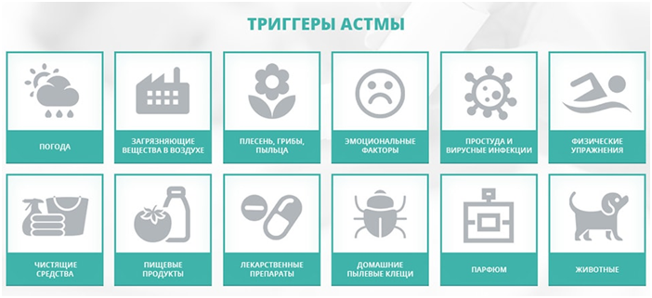
Астму нельзя излечить, но благодаря современным методам диагностики и лечения болезнь можно контролировать. Именно к таким изменениям призвал исполнительный комитет GINA в 2006 году, рекомендовав пересмотреть "Глобальную стратегию лечения и профилактики бронхиальной астмы" и перенести акцент в лечении с уменьшения тяжести проявлений болезни на повышение уровня общего контроля над заболеванием.

Ваша астма под контролем, если у Вас:
• Продуктивная, физически активная жизнь. Вы можете работать и ходить в школу. Вы можете делать зарядку и заниматься физическим трудом.
• Нет симптомов болезни днем и ночью. В течение дня у Вас нет проблем с дыханием. Вы не просыпаетесь по ночам из-за симптомов астмы.
• Практически нет приступов астмы. Приступы астмы очень редкие. Хороший контроль над астмой означает, что Вы не вызываете скорую помощь и не госпитализируетесь в стационар с приступами астмы.
• Минимально используются препараты для купирования симптомов астмы.
• Нормальная или практически нормальная легочная функция. Оценить функцию легких можно с помощью ежедневной пикфлоуметрии или спирометрии
• Нет побочных эффектов от лечения астмы.

Достигнуть и поддерживать контроль над астмой возможно с помощью четырех шагов.
1. Принимать лекарства, назначенные врачом. Большинство людей с астмой нуждаются в двух видах препаратов: быстродействующие (симптоматические) препараты, которые нужно принимать только при приступах астмы и противовоспалительные (базисные) для ежедневного применения с целью предупреждения приступов.
2. Знать свои триггеры (запускающие факторы) астмы. По возможности избегать факторов провоцирующих приступы астмы такие как: шерсть животных, пыль, пыльца, резкие запахи и сигаретный дым.
3. Посещать врача не менее 2 раз в год для осмотра, даже при хорошем самочувствии. Задавать вопросы врачу, чтобы быть уверенным, что понимаете, как и когда нужно принимать медикаменты.
4.Знать симптомы начинающегося приступа и уметь его купировать. Образование детей с астмой и их родителей является необходимой составной частью комплексной программы лечения больных бронхиальной астмой. После приступа необходимо проконсультироваться с врачом по поводу возможного пересмотра плана лечения и предупреждения новых приступов астмы.
Лечебно-профилактические мероприятия пациентам, страдающим бронхиальной астмой, включают комплекс мер:
1. устранение вредного влияния неспецифических раздражителей; своевременная и адекватная терапия инфекционно-воспалительного процесса в бронхолегочной системе;
2. улучшение бронхиального дренажа (своевременный прием отхаркивающих средств, муколитических препаратов, рациональное применение бронхолитических препаратов, постуральный дренаж, вибрационный массаж) и легочной вентиляции;
3. ликвидацию гипоксемии (это такое состояние, которое проявляется недостаточным содержанием кислорода в крови человека);
4. санацию внелегочных очагов хронической инфекции; восстановление носового дыхания; курсы физиотерапии (два-три раза в год);
5. ЛФК («респираторная», «дренажная»), закаливающие процедуры;
6. динамичную адекватную глюкокортикостероидную терапию, соответствующую изменениям состояния больного и окружающей его обстановки:
7. рациональное использование антигистаминных, седативных, гипотензивных, адренергических препаратов - строго по назначению врача.

Профилактика бронхиальной астмы состоит в предупреждении заболеваний органов дыхания: закаливание и занятия физкультурой с детства, раннее выявление диатеза, исключение из рациона сильных пищевых аллергенов, строгое соблюдение противопоказаний при проведении профилактических прививок.

При правильном лечении большинство астматиков могут достигнуть контроля над астмой, освободиться от симптомов астмы, значительно реже испытывать приступы или вообще их не иметь, значительно реже нуждаться в специальных препаратах – то есть иметь возможность жить полной жизнью и практически не испытывать симптомов и обострений.

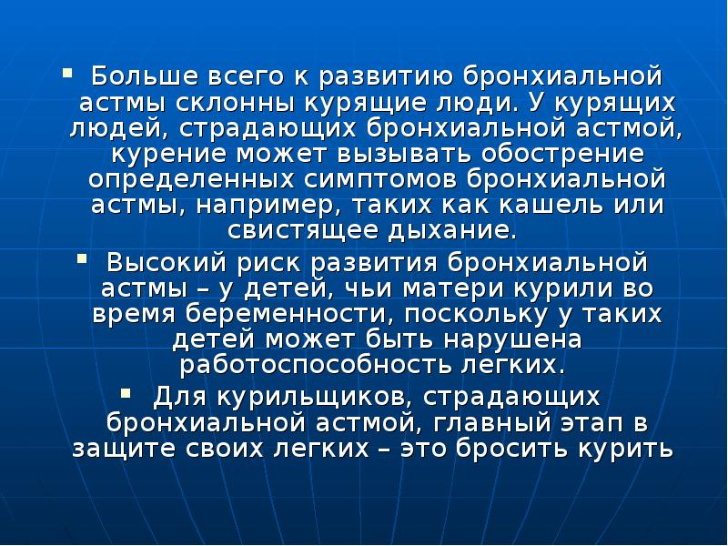

Тест по контролю над астмой
Этот тест поможет людям, страдающим астмой (пациентам от 12 лет и старше), оценить, насколько им удается контролировать свое заболевание. В каждом вопросе выберите ответ, который Вам подходит, и обведите соответствующую ему цифру. Чтобы подсчитать результат, сложите все цифры.
1. Как часто за последние 4 недели астма мешала Вам выполнять обычный объем работы в учебном заведении, на работе или дома?
а) все время (1)
б) очень часто (2)
в) иногда (3)
г) редко (4)
д) никогда (5)
2. Как часто за последние 4 недели Вы отмечали у себя затрудненное дыхание
а) чаще, чем раз в день (1)
б) раз в день (2)
в) от 3 до 6 раз в неделю (3)
г) один или два раза в неделю (4)
д) ни разу (5)
3. Как часто за последни 4 недели Вы просыпались ночью или раньше, чем обычно, из-за симптомов астмы (свистящего дыхания, кашля, затрудненного дыхания, чувства стеснения или боли в груди)?
а) 4 ночи в неделю или чаще (1)
б) 2-3 ночи в неделю (2)
в) раз в неделю (3)
г) один или два раза (4)
д) ни разу (5)
4. Как часто за последние 4 недели Вы использовали быстродействующий ингалятор (например, Вентолин, Беротек, Беродуал, Атровент, Сальбутамол, Саламол, Сальбен, Астмопент) или небулайзер (аэрозольный аппарат) с лекарством (например, Беротек, Беродуал, Вентолин небулы)
а) 3 раза в день или чаще (1)
б) 1 или 2 раза в день (2)
в) 2 или 3 раза в неделю (3)
г) один раз в неделю или реже (4)
д) ни разу (5)
5. Как бы Вы оценили, насколько Вам удавалось контролировать астму за последние 4 недели
а) совсем не удавалось контролировать (1)
б) плохо удавалось контролировать (2)
в) в некоторой степени удавалось контролировать (3)
г) хорошо удавалось контролировать (4)
д) полностью удавалось контролировать (5)
РЕЗУЛЬТАТЫ
25 баллов - ПОЗДРАВЛЯЕМ! Вы ПОЛНОСТЬЮ КОНТРОЛИРОВАЛИ астму за последние 4 недели. У Вас не было симптомов астмы и связанных с ней ограничений. Проконсультируйтесь с врачом, если ситуация изменится.
от 20 до 24 баллов- за последние 4 недели Вы ХОРОШО КОНТРОЛИРОВАЛИ астму, но не ПОЛНОСТЬЮ. Ваш врач поможет Вам добиться ПОЛНОГО КОНТРОЛЯ.
менее 20 баллов - за последние 4 недели Вам НЕ удавалось КОНТРОЛИРОВАТЬ астму. Ваш врач может посоветовать Вам, какие меры нужно применять, чтобы добиться улучшения контроля над Вашим заболеванием.

